这是一支由博士、硕士组成的救援保障队，哪里发生了大型滑坡灾难，哪里就有他们的身影。他们操作着监测仪器，紧盯山体变化，要在二次滑坡发生前拉响警报，撤离人员。这支队伍就是国家安全生产应急救援勘测队(以下简称勘测队)。
勘测队于2016年3月依托中国安全生产科学研究院(以下简称中国安科院)组建，2018年1月被正式列为国家级专业救援力量，共有队员28人，主要任务是为滑坡、坍塌、溃坝的抢险救援提供灾情勘察、风险分析和安全监测技术支持。
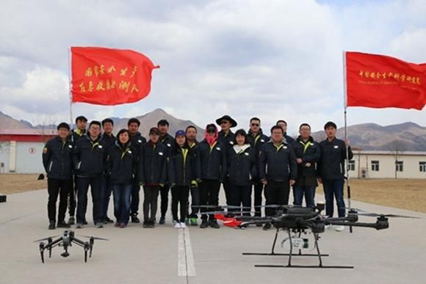

开启边坡雷达的国产化之路
边坡雷达，是勘测队的研发成果，也是进行应急监测的主要装备。它可以在几公里外监测到山体的风吹草动，提前发现滑坡隐患。这种高精度的设备，在以前完全依赖国外进口，每台的价格动辄就上千万。从2011年开始，一群中国安科院的青年学者，开启了边坡雷达的国产化之路。四年之后，他们推出了我国首套自主知识产权的S-SAR型边坡雷达，性能达到国际领先水平，打破了国外的技术垄断，迫使进口设备大幅降价。自2016年以来，国产边坡雷达已在全国部署了30多台，累计为国家节省外汇约2亿元。对于这一点，勘测队员们都很自豪，作为科研人员，他们最高兴的就是，看到研究的成果被应用到实际中，能够发挥重要作用。
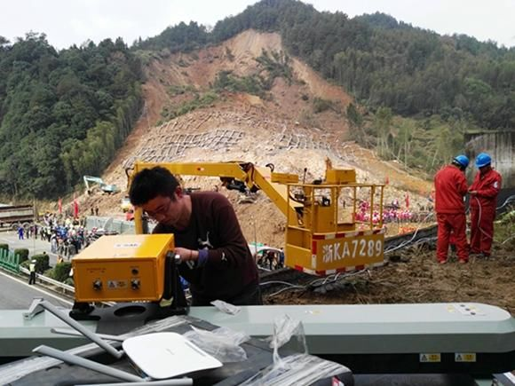
国产化装备的性能是否值得信赖，关系到成千上万人的生命安全。在边坡雷达刚刚研制成功之初，一切并没有这么顺利，但队员们始终背负着强烈的使命感和责任感。“必须到救援现场去，了解实际需求，把论文写在祖国的大地上!”于是这帮穿着白大褂的科研人员组建了救援队，他们平战结合，平时是研究人员，研发设备；战时是勘测队员，操作仪器。4年来，他们结合一线救援的实战经验，不断提升装备性能，共派出78人次，历时922人天，为15次重大救援行动提供了5000余小时的安全监测保障。在一次次的灾难面前，他们研制的S-SAR型边坡雷达，在千里奔袭、长途搬运的情况下，通过了台风暴雨、高温湿热、严寒暴雪、高原高海拔等恶劣环境的考验，多次成功预报险情，稳定了灾区群众情绪，坚定了应急救援指挥部的信心。同时，勘测队在救灾中示范使用无人机、卫星遥感、激光扫描仪等先进技术，带动了滑坡应急救援监测技术的发展。
不畏艰险 坚守岗位
